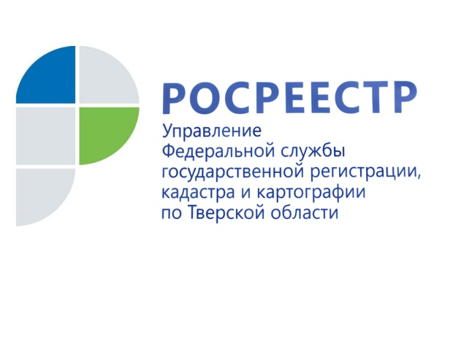 ПРЕСС-РЕЛИЗ

Дарение и мена доли теперь только через нотариуса

6 июня 2016 года, Тверь - Президент Владимир Путин подписал закон, который обязывает россиян заверять у нотариуса все сделки, связанные с отчуждением доли в недвижимости.

Продажа доли в праве на недвижимое имущество без удостоверения сделки у нотариуса попала под запрет еще в декабре 2015 года. При этом обращение к нотариусу стало обязательным только в случае продажи собственности новому покупателю, ранее не связанному с этой недвижимостью.

Требования о нотариальном удостоверении договоров теперь распространяются не только на продажу долей в праве общей собственности, но и на все сделки по отчуждению долей – дарение, мена и т.д.

Согласно подписанному закону при отчуждении всеми участниками долевой собственности своих долей по одной сделке, такая сделка подлежит нотариальному удостоверению. То есть, если граждане владеют недвижимостью в долях, то при отчуждении целого объекта по одному договору теперь необходимо обратиться к нотариусу.

Указанные изменения вступили в силу с 02.06.2016.
Напоминаем, что с 30.12.2015 обязательному предварительному нотариальному удостоверению подлежат следующие виды сделок:
- сделки по продаже доли в праве общей собственности постороннему лицу;
- сделки по продаже земельной доли;
- сделки, связанные с распоряжением недвижимым имуществом на условиях доверительного управления или опеки, а также сделки по продаже недвижимого имущества, принадлежащего несовершеннолетнему гражданину или гражданину, признанному ограниченно дееспособным;
- соглашение о разделе общего имущества, нажитого супругами в период брака.
Заместитель руководителя Управления Росреестра по Тверской области Ирина Миронова: «Государственная регистрация по нотариально удостоверенным сделкам проводится в течение трех рабочих дней (против 10-дневного общего срока регистрации). При этом государственный регистратор не проводит правовую экспертизу нотариальных сделок. Вся ответственность за законность сделки лежит на нотариусе, удостоверившем ее».

Пресс-служба Управления Росреестра по Тверской области
Контактное лицо: Макарова Елена Сергеевна,
69_press_rosreestr@mail.ru,
тел. +7 909 268 33 77, (4822) 34 62 24

